Міністерство освіти і науки України

Національний університет «Львівська політехніка»

Кафедра систем штучного інтелекту



**Звіт**

про виконання

**Епіку** № 4

***з дисципліни:*** «Мови та парадигми програмування»

***з розділу***: «Прості структури даних. Одновимірні масиви. Двовимірні масиви. Алгоритми обробки»

***Виконав:***

студент групи ШІ-11

Табачинський Андріан Романович

# **Тема роботи:**

Прості структури даних. Одновимірні масиви. Двовимірні масиви. Алгоритми обробки

**Мета роботи:**

Ознайомитися та вивчити теоретичні відомості, а також виконати практичні завдання.

# **Теоретичні відомості:**

1. Теоретичні відомості з переліком важливих тем:

Тема №1: Масиви

1. Індивідуальний план опрацювання теорії:
2. Тема №1: Масиви
   * Джерела Інформації

<https://www.miyklas.com.ua/p/informatica/9-klas/algoritmi-i-programi-python-447430/odnovimirnii-masiv-danikh-447171/re-c2ca66e2-7236-4c5e-a31f-47a043925fd1>

<https://uk.wikipedia.org/wiki/%D0%9C%D0%B0%D1%81%D0%B8%D0%B2_(%D1%81%D1%82%D1%80%D1%83%D0%BA%D1%82%D1%83%D1%80%D0%B0_%D0%B4%D0%B0%D0%BD%D0%B8%D1%85)>

<https://www.youtube.com/watch?v=ULdbOaMBPYc&ab_channel=%D0%91%D0%BB%D0%BE%D0%B3%D0%B0%D0%BD%E2%A6%81%D0%A3%D1%80%D0%BE%D0%BA%D0%B8%D0%BF%D1%80%D0%BE%D0%B3%D1%80%D0%B0%D0%BC%D1%83%D0%B2%D0%B0%D0%BD%D0%BD%D1%8F>

<https://acode.com.ua/urok-81-bagatovymirni-masyvy/>   
<https://www.youtube.com/watch?v=V2g3B9Zbh4Q&ab_channel=%D0%91%D0%BB%D0%BE%D0%B3%D0%B0%D0%BD%E2%A6%81%D0%A3%D1%80%D0%BE%D0%BA%D0%B8%D0%BF%D1%80%D0%BE%D0%B3%D1%80%D0%B0%D0%BC%D1%83%D0%B2%D0%B0%D0%BD%D0%BD%D1%8F>

* + Що опрацьовано:
    - Опрацювали теорії і на практиці використовували масив в наших програмах.
  + Статус: Ознайомлений
  + Початок опрацювання теми: 20.11.2023
  + Звершення опрацювання теми: 30.11.2023

# **Виконання роботи:**

## **1. Опрацювання завдання та вимог до програм та середовища:**

Завдання №1 VNS Lab 4

* Варіант завдання  16
* Деталі завдання:

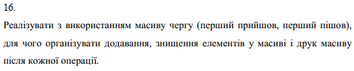

№1 VNS Lab 4

Завдання №2  VNS Lab 5

* Варіант завдання 16
* Деталі завдання

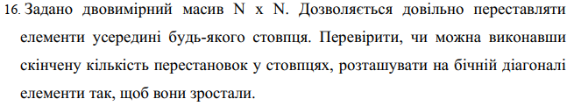

№2 VNS Lab 5  
 За допомогою перетворень змінити матрицю і порівняти числа в її побічній діагоналі.

Завдання №3 Algotester Lab 2

* Варіант завдання 2
* Деталі завдання

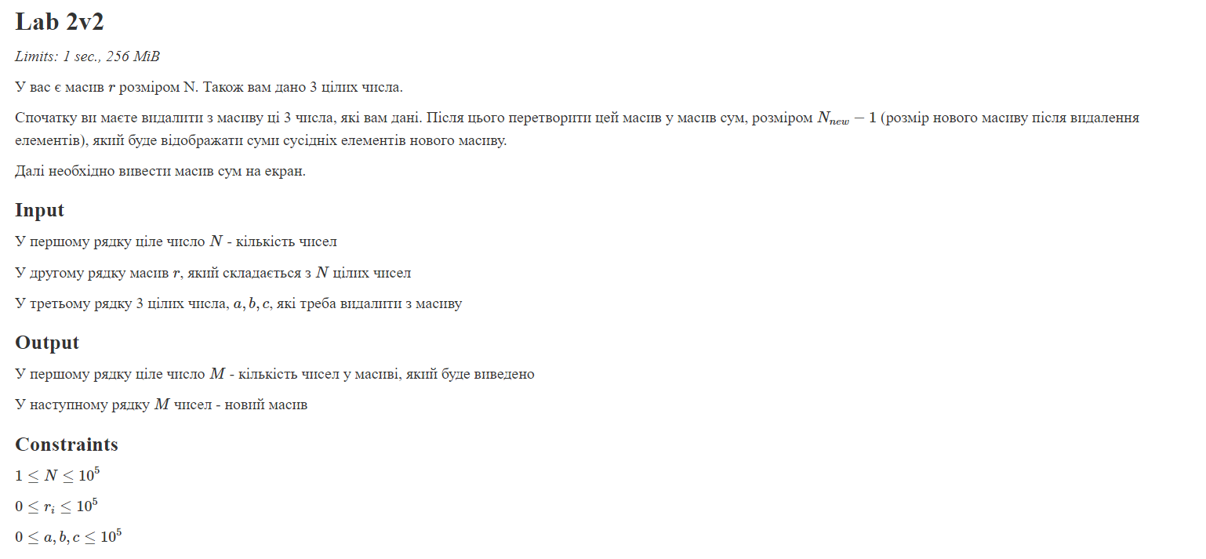

№3 Algotester Lab 2

Завдання №4 Algotester Lab 3

* Варіант завдання 3
* Деталі завдання

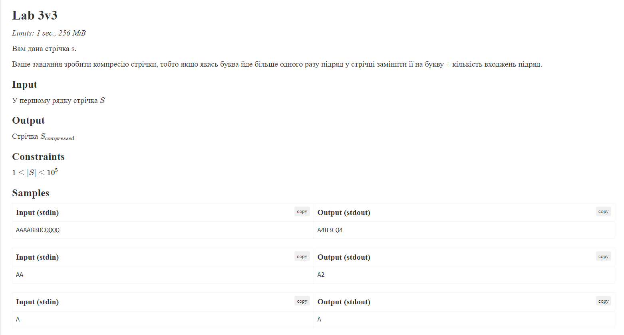

№4 Algotester Lab 3

Завдання №5 Class Practice Task

* Варіант завдання -
* Деталі завдання
* 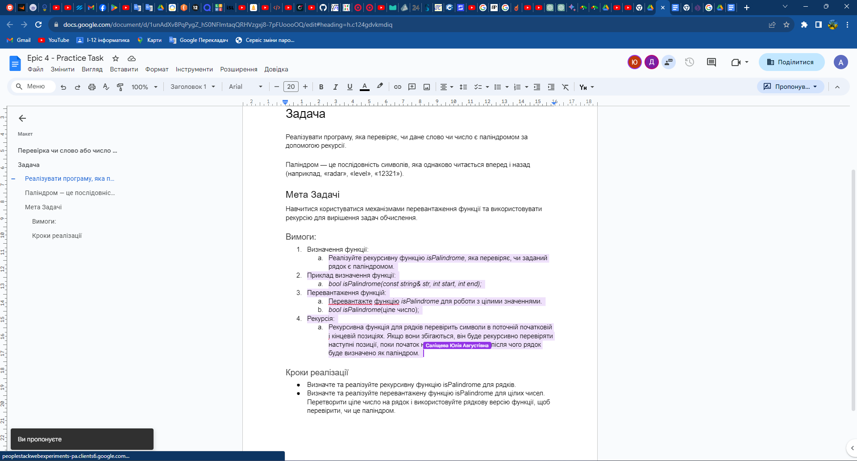

**2. Дизайн та планована оцінка часу виконання завдань:**

Програма №3 Algotester Lab 2

* Блок-схема

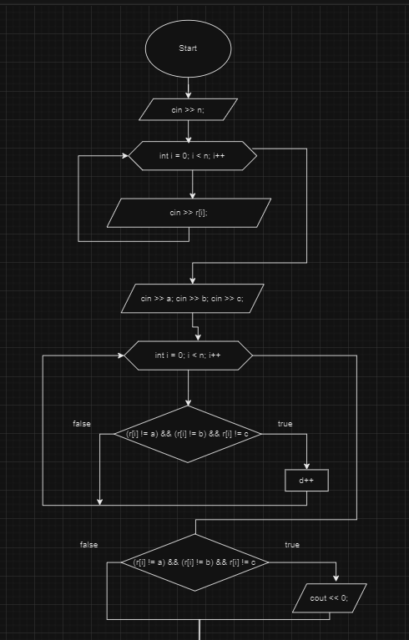

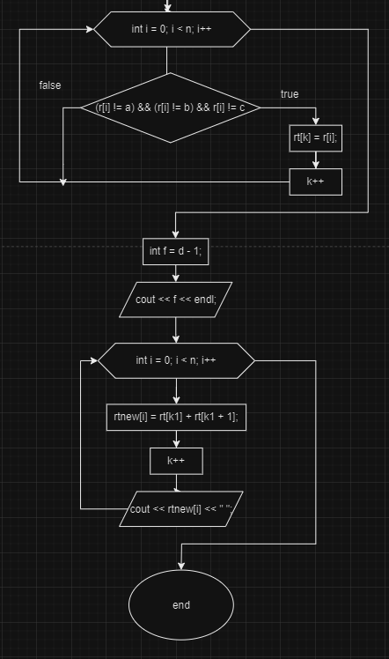

№5 Блок-схема до Algotester Lab 2

* Планований час на реалізацію 110хв
* Важливі деталі для врахування в імплементації

## **3. Конфігурація середовища до виконання завдань:**

Завдання №__ Деталі по конфігурації середовища + скріншоти з підписами до скріншотів.

**Операційна система**: Windows

**Інсталяція інтерпретаторів або компіляторів: С++**

**Інтегроване середовище розробки (IDE)**: Visual Studio Code

**Завантажені бібліотеки або плагіни**:

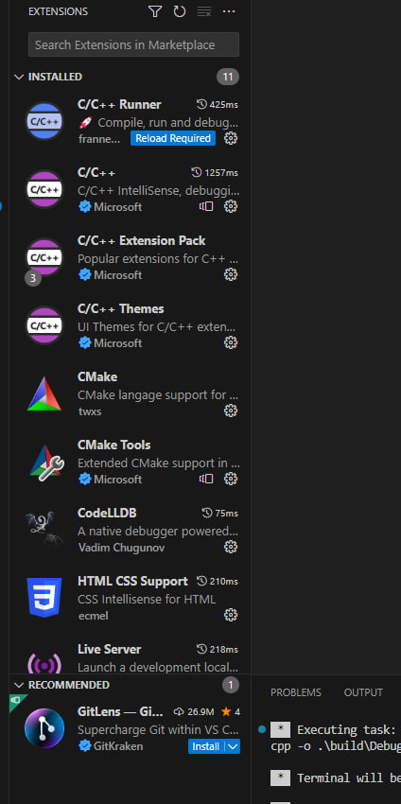

Рисунок №6

## **4. Код програм з посиланням на зовнішні ресурси:**

Завдання №1 Деталі по програмі + Вставка з кодом з підписами до вставки.

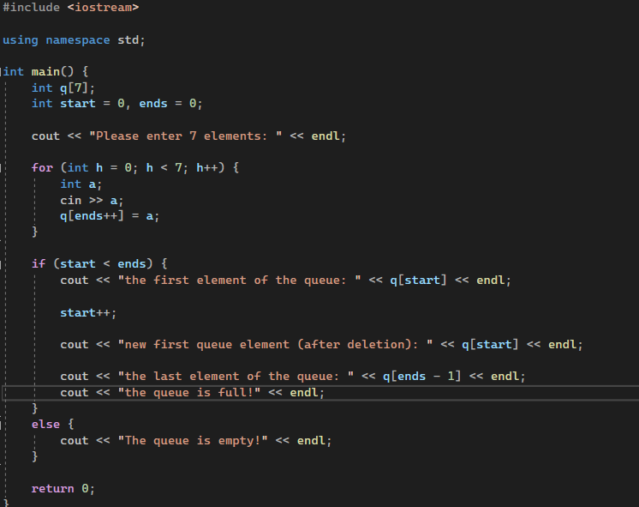

№7 код програми VNS Lab 4

Завдання №2 Деталі по програмі + Вставка з кодом з підписами до вставки.

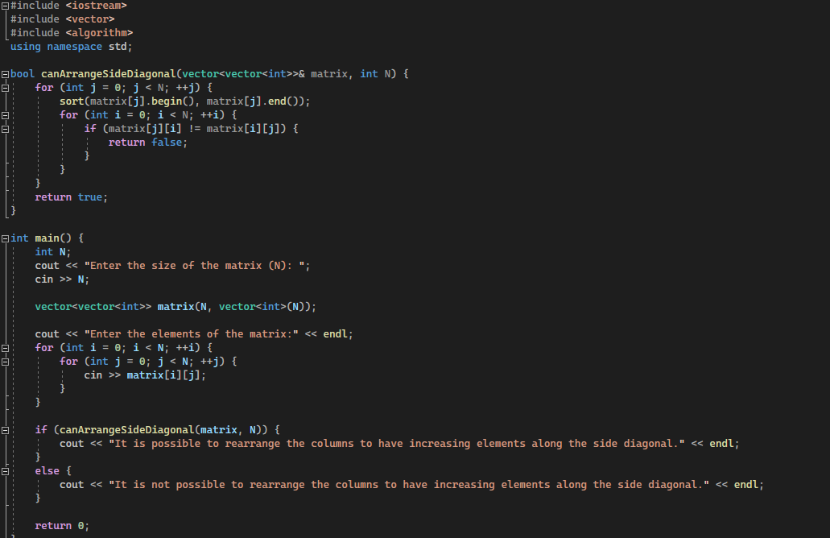

№8 код програми VNS Lab 5

Завдання №3 Деталі по програмі + Вставка з кодом з підписами до вставки.

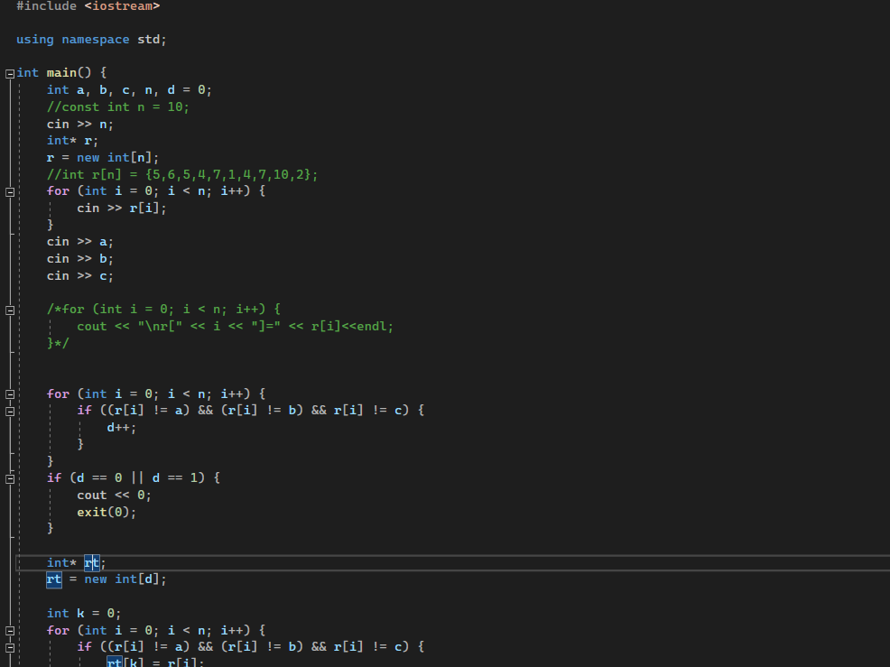

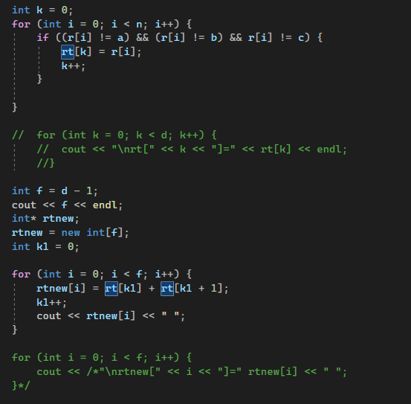

№9 код програми Algotester Lab 2

Завдання №4 Деталі по програмі + Вставка з кодом з підписами до вставки.

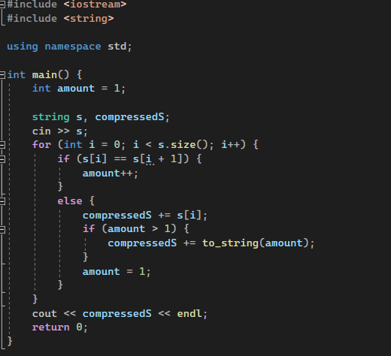

№10 код програми Algotester Lab 3

Завдання №5 Деталі по програмі + Вставка з кодом з підписами до вставки.

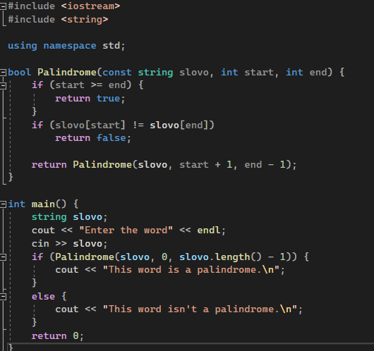

№11 код програми Class Practice Task

## **5. Результати виконання завдань, тестування та фактично затрачений час:**

Завдання №1 Деталі по виконанню і тестуванню програми

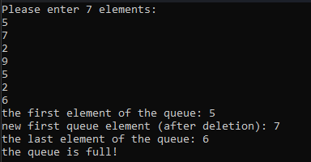

№ 12 вивід в консоль

Час затрачений на виконання завдання 30хв

Завдання №2 Деталі по виконанню і тестуванню програми

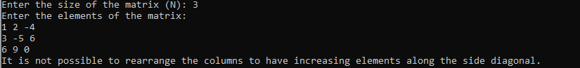

№ 13 вивід на екран

Час затрачений на виконання завдання 30хв

Завдання №3 Деталі по виконанню і тестуванню програми

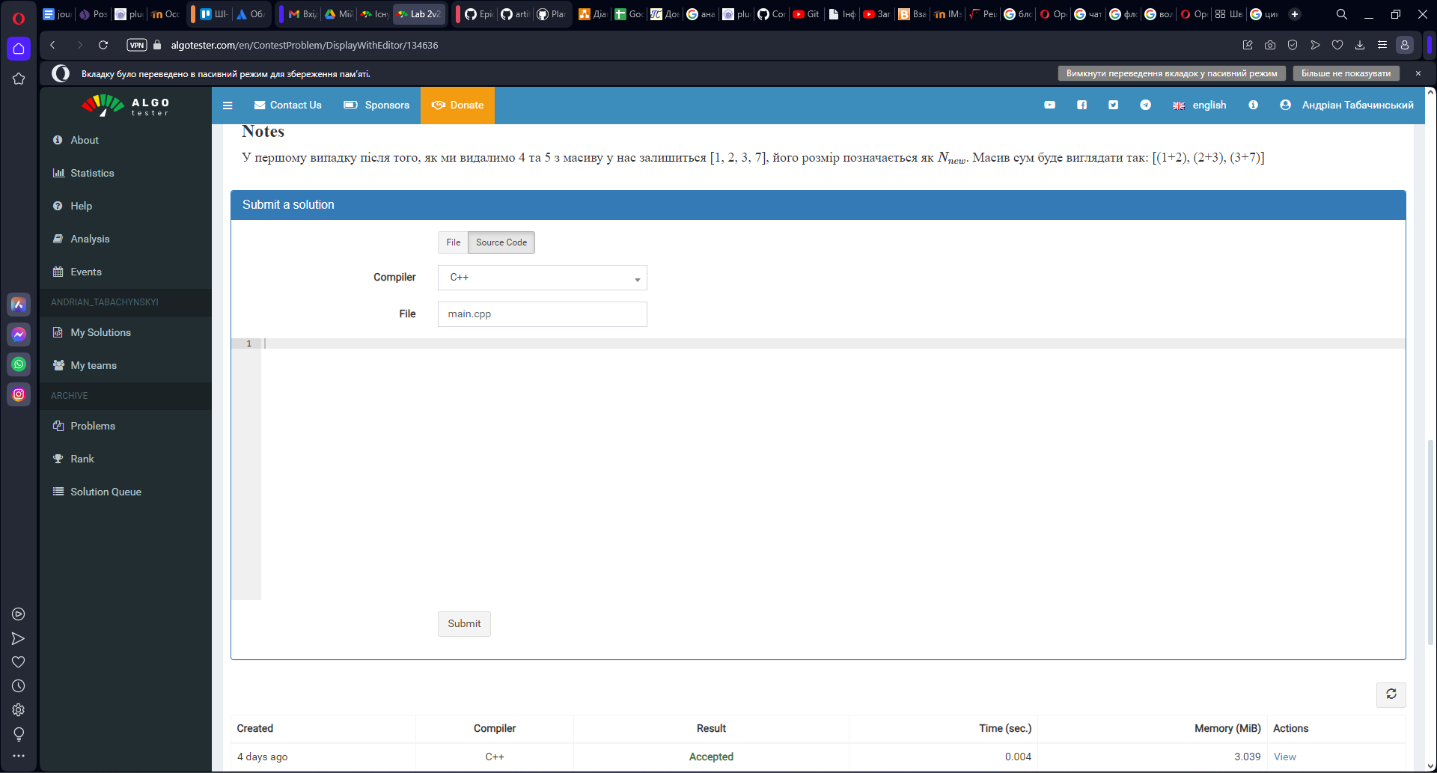

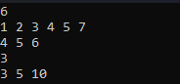

№ 14 вивід на екран

Час затрачений на виконання завдання 40хв

Завдання №4 Деталі по виконанню і тестуванню програми

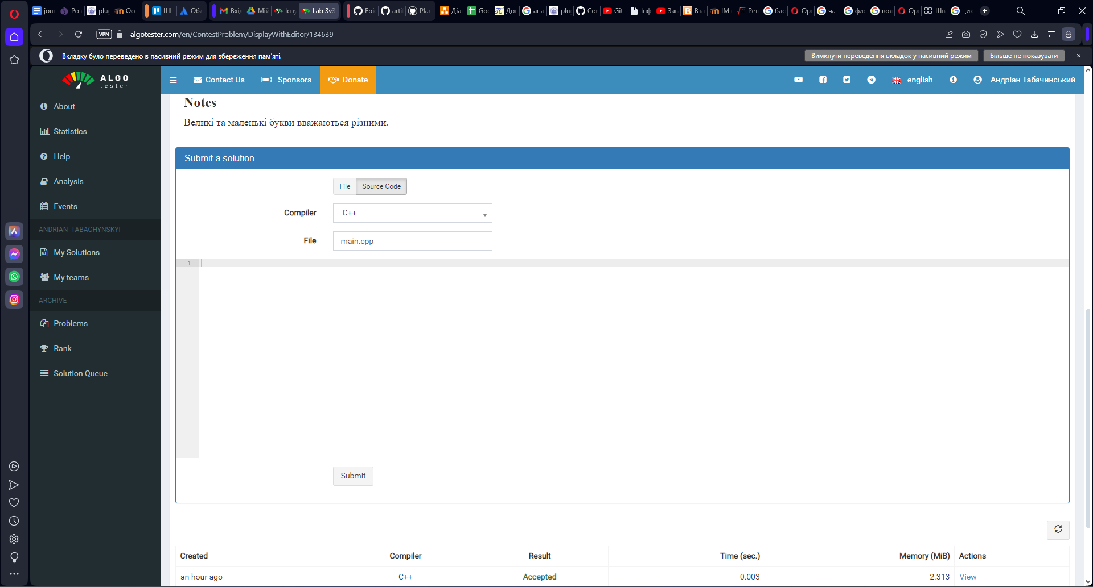





№15 вивід на екран

Час затрачений на виконання завдання 40 хв

Завдання №5 Деталі по виконанню і тестуванню програми





№16 вивід на екран

Час затрачений на виконання завдання 30 хв

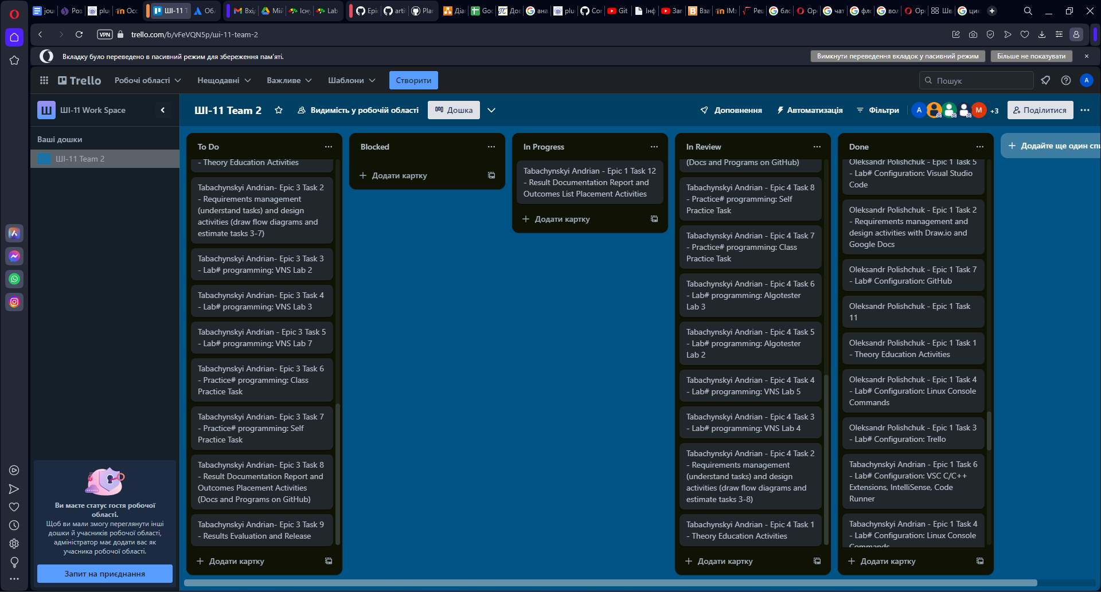

# **Висновки:**

У епіку №4 ми ознайомилися з масивами та використали їх на практиці.

Переглядаючи відео і читаючи багато додаткової інформації ми визначили, що існують одновимірні і багатовимірні масиви, а також способи їх подання.

Також беручи з попереднього епіка №3 ми використали рекурсивні функції, для розв’язання задач.

Два завдання до даного епіка були задані з платформи Algotesrer ми успішно виконали їх, що засвідчують наші скріншоти.

Приділили увагу також сервісу Trello ми старанно переміщали і додавали нові завдання туди, і успішно їх виконували.